Handleiding importeren

**Powerapp Algoritmeregistratie**

|  |  |
| --- | --- |
| Door | Datalab |
| Contactpersoon | Vincent van Stiphout  [Vvstiphout@brabant.nl](mailto:Vvstiphout@brabant.nl)  [Datalab@brabant.nl](mailto:Datalab@brabant.nl) |
| Datum | 24-03-2023 |
| Versie | 1.0 |

Documenthistorie

|  |  |  |  |
| --- | --- | --- | --- |
| **Versie** | **Datum** | **Naam** | **Omschrijving reden nieuwe versie** |
| 1.0 | 24-03-2023 | Vincent van Stiphout | Eerste versie |
|  |  |  |  |

Inhoud

1 Aanleiding 4

1.1 Eigenaar/Opdrachtgever 4

1.2 Doelstelling Power App 4

2 Opbouw en visualisaties 5

2.1 Sharepoint-omgeving 5

2.1.1 Omschrijving 5

2.1.2 Toegang en beveiliging 5

2.1.3 Inhoud 5

2.2 Power App 8

2.2.1 Algemene informatie 8

2.2.2 Scherm: Startscherm 9

2.2.3 Scherm: Projecten Overzicht 10

2.2.4 Scherm: Project Detail 12

2.2.5 Scherm: Project Bewerken Registreren 13

2.2.6 Scherm: Algoritme overzicht 15

2.3 Power Automate Flow 17

# Inleiding

Deze handleiding dient als instructie om de Power App Algoritmeregister in een eigen Power Apps-omgeving te kunnen importeren.

# Creëer overeenkomende Sharepoint-omgeving

De Power App gebruikt een Sharepoint-omgeving als achterliggende database; dit is waar de te registreren gegevens worden opgeslagen. Om de app te laten functioneren, moeten in de eigen Sharepoint-omgeving vergelijkbare lijsten worden aangemaakt. De kolommen moeten dezelfde naam en format hebben, zoals omschreven in [het Functioneel Ontwerp van de Power App, 2.1.3](https://www.algoritmeregister.org/beheertool/Functioneel%20ontwerp%20Powerapp.docx).

# Download de Power App als zip-bestand

Download de app via [deze link](https://www.algoritmeregister.org/beheertool/Algoritmeregistratieapp20230322_20230322135953.zip) (ook te vinden op [www.algoritmeregister.org/beheertool/](http://www.algoritmeregister.org/beheertool/)). Sla dit zip-bestand op, zonder het uit te pakken.

# Start de import in de Power App omgeving

* Ga naar make.powerapps.com
* Ga naar ‘Apps’ (1), klik vervolgens op ‘Canvas-app importeren’ (2).

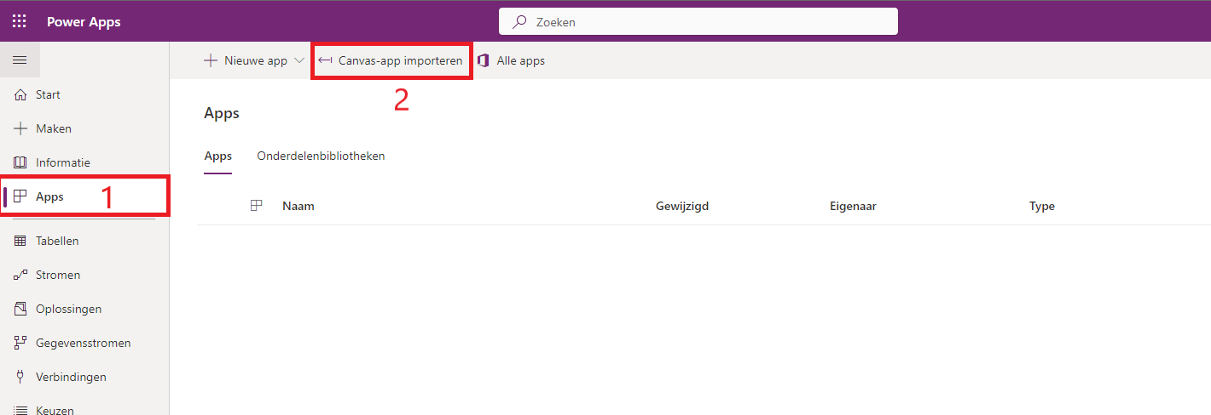

* Klik op ‘Uploaden’. Dit opent de verkenner, selecteer hier het gehele zip-bestand.
* Het uploaden kan een paar seconden duren.
* Zie onderstaande afbeelding:
  + Laat de App en Flows staan op ‘Als nieuwe maken’ (1)
  + Zet de Sharepoint verbindingen op de eigen naam, door op ‘Selecteren tijdens importeren’ te klikken en vervolgens de eigen Sharepoint-verbinding te kiezen. Dit is de zelfde omgeving waar ook de lijsten uit stap 1 zijn gemaakt. (2)
  + Als de knop ‘Importeren’ paars kleurt, klik hier dan op. Het importeren start.
* 